

Passeport Technique National

Technisch Nationaal Paspoort

FUN CUP



Ce passeport demeure la propriété du RACB Sport.

En cas de perte, il devra être renvoyé à :

Royal Automobile Club of Belgium

Sport

Rue d'Arlon 53 Aarlenstraat
Bruxelles 1040 Brussel
BELGIUM

Dit paspoort is eigendom van RACB Sport
In geval van verlies moet dit paspoort opgestuurd worden
naar:

 | PASSEPORT TECHNIQUE FUN CUP  TECHNISCH PASPOORT FUN CUP

PROPRIETAIRE / EIGENAAR
Nom:
Naam:
Prénom:
Voornaam:
Adresse :
Adres :
Tel :
Mobile :
E-mail :

RAPPEL / HERINNERING
- a. Les concurrents doivent s'assurer que leurs voitures correspondent aux conditions de conformité et de sécurité pendant toute la durée de la course.
- a. De deelnemers moeten zich ervan vergewissen dat hun wagens voldoen aan de conformiteits- en veiligsheidsvoorwaarden gedurende de volledige duur van de wedstrijd.

- b. La présentation d'une voiture aux vérifications techniques sera considérée comme une déclaration implicite de conformité.
- b. Het aanbieden van een wagen aan de technische controle zal beschouwd worden als een stilzwijgende verklaring van conformiteit.

- c. L'absence du document pendant les vérifications techniques ou la falsification intentionnelle du document, sera considérée comme fraude, et passible d'une amende administrative de €150.
- c. Het ontbreken van dit document tijdens de technische controle, alsook het opzettelijk vervalsen van dit document, zal aanzien worden als fraude, en zal als gevolg hiervan bestraft worden met een administratieve boete van €150.

 |  |  | Le Concurrent / Deelnemer

Véhicule / Voertuig:
Type
Mono-place / Een-zitter
Bi-place / Twee-zitter
Classe / Klas
Evo 1
Evo 2
Evo 3
Nr chassis - arceau / Nummer chassis - rolkooi
Poids / Gewicht kg

Moteur / Motor:
Modèle et type de moteur / Motor model en type
Cylindrée / Cilinderinhoud cc
Numéro de moteur / Motornummer
Plomb moteur (dessus) / Verzegeling motor (boven)
Plomb moteur (dessous) / Verzegeling motor (onder)
Numéro du Kit / Nummer Kit

Boite de vitesse / Versnellings bak :
Type
Plomb boîte / Verzegeling versnellingsbak

COLOUR PHOTOGRAPH OF THE CAR IN ITS PRESENT FORM
Digital photograph of suitable resolution

¾ front view of the right side of the complete car

9 cm x 13 cm in landscape

COLOUR PHOTOGRAPH OF THE CAR IN ITS PRESENT FORM
Digital photograph of suitable resolution

¾ rear view of the left side of the complete car

9 cm x 13 cm in landscape

ARCEAU DE SECURITE / VEILIGHEIDSKOOI
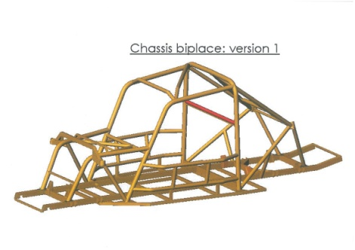
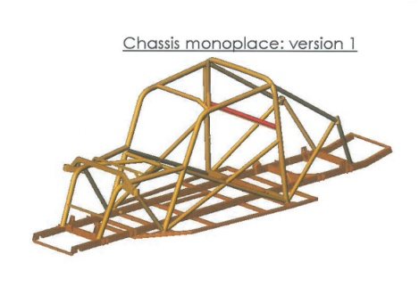

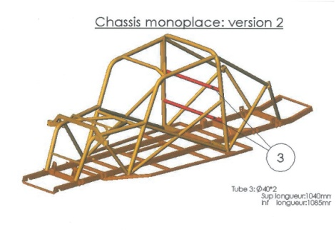
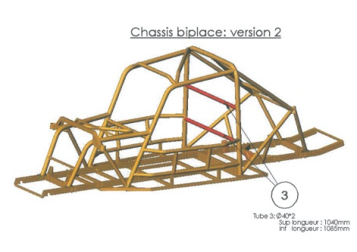

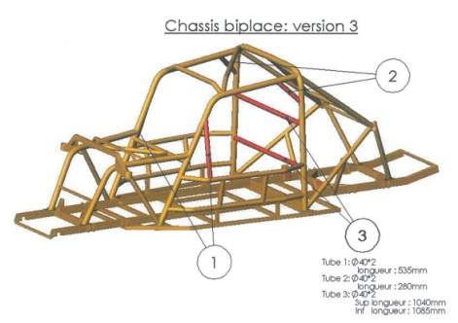
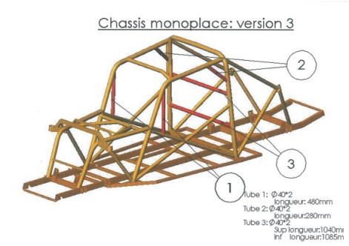

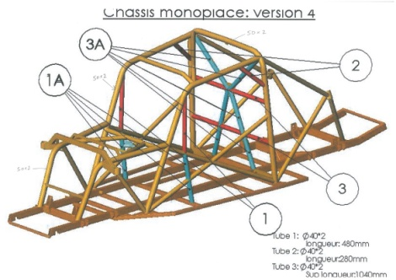
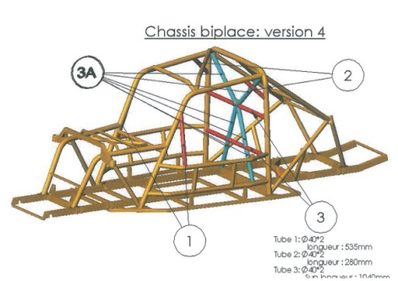

EXCTINCTEUR / BRANDBLUSSYSTEMEN
Marque :  Fabrikant : |  |  | Type: | Automatique
Homologation :  Homologatie : | EX. . |  | Validité :  Geldigheid : | / /
Service 1 : | / / |  | Service 2 : | / /

SIEGE / ZETELS
Marque :  Fabrikant : |  |  | Type:
Homologation :  Homologatie : | . . |  | Validité :  Geldigheid : | / /
Service 1 : | / /

RESERVOIR / BRANDSTOFTANK
Marque :  Fabrikant : |  |  | Type:
Homologation :  Homologatie : |  |  | Validité :  Geldigheid : | / /
Service 1: | / / |  | Service 2 : | / /

HARNAIS / VEILIGHEIDSGORDELS
Marque :  Fabrikant : |  |  | Type:
Homologation :  Homologatie : | - .T/98  SH. . -T- |  | Validité :  Geldigheid : | / /
Le Concurrent / Deelnemer

Contrôle systématique à minima des points ci-dessous sur chaque meeting
Systematische minimumcontrole van de hieronder vermelde punten op elke meeting

01 - Arceau / Rolkooi
02 - Mousse arceau / Isolatie rolkooi
03 - Extincteur + fixation / Blusapparaat + hechting
04 - Siège + fixation / Kuipzetel + hechting
05 - Harnais / Gordel
06 - Pare-brise + film de protection / Voorruit - filmprotectie
07 - Coupe circuit / Stroom onderbreker
08 - Sticker coupe circuit / Sticker stroom onderbreker
09 - Sticker extincteur / Sticker blusapparaat
10 - Anneau de remorquage + signalisation / Trekhaak + signalisatie
11 - Rétroviseur gauche et droite + intérieur / Achteruit kijkspiegels
12 - Eclairage / Verlichting
13 - Fixation Capots / Bevestiging motorkap en koffer
14 - Numéros de course / Race nummers
15 - Réservoir et protection / Benzine tank + bevestiging
16 - Etat général / Algemeen uitzicht
17 - Plombage moteur et boite / Verzegeling motor en versnellingsbak

IMPORTANT / BELANGRIJK

- Tous les renseignements portés sur ce document engagent la responsabilité du concurrent tant au niveau sportif que juridique.
- Alle aangebrachte gegevens op dit document vallen onder de volledige verantwoordelijkheid van de deelnemer zowel op sportief als op rechterlijk vlak.

Fait le – Opgemaakt op à – te

Historique d’épreuve – Wedstrijd historiek

Date  Datum | Epreuve Wedstrijd | Remarques  Opmerkingen | Comm. Techn.  n° Lic. | Concurrent  Deelnemer

Date  Datum | Epreuve Wedstrijd | Remarques  Opmerkingen | Comm. Techn.  n° Lic. | Concurrent  Deelnemer

Date  Datum | Epreuve Wedstrijd | Remarques  Opmerkingen | Comm. Techn.  n° Lic. | Concurrent  Deelnemer

Date  Datum | Epreuve Wedstrijd | Remarques  Opmerkingen | Comm. Techn.  n° Lic. | Concurrent  Deelnemer

Date  Datum | Epreuve Wedstrijd | Remarques  Opmerkingen | Comm. Techn.  n° Lic. | Concurrent  Deelnemer

REMARQUES / OPMERKINGEN

REMARQUES / OPMERKINGEN

